Муниципальное бюджетное дошкольное образовательное учреждение детский сад общеразвивающего вида с приоритетным осуществлением деятельности по художественно-эстетическому направлению развития детей «Берёзка»

Рекомендации по использованию обучающих и развивающих игр и игровых пособий в дошкольных образовательных учреждениях

Консультация для педагогов

Воспитатель: Г.С.Кононова

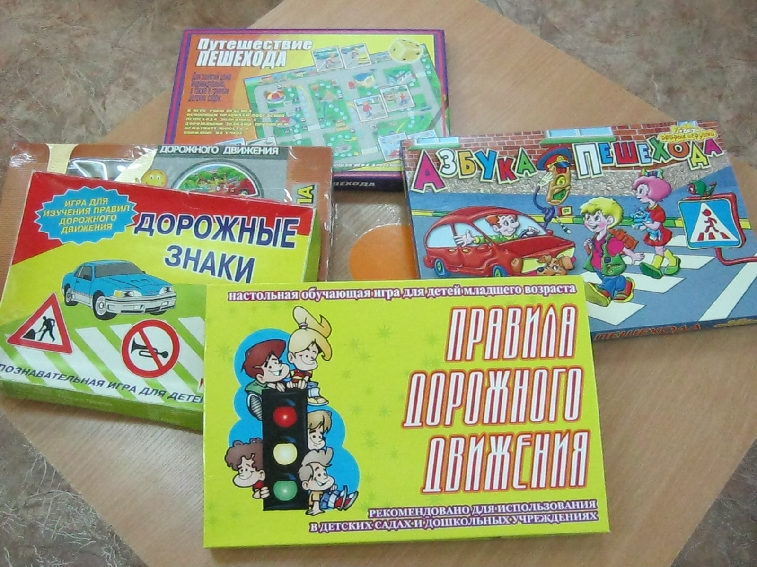

Игрим
2012 год

Рекомендации по использованию обучающих и развивающих игр и игровых пособий в дошкольных образовательных учреждениях

Консультация для педагогов

Игра - один из важнейших видов деятельности ребенка, его самовыражения, способ его совершенствования. В процессе игры развиваются внимание, память, воображение, вырабатываются навыки и привычки, усваивается общественный опыт.
Игра представляет собой воссоздание социальных отношений между людьми, их поведение и принятие решений в условиях моделирования реальных ситуаций, общественной жизни.
Разнообразие форм и видов деятельности, освоенных ребенком, определяет разнообразие его игр. Игра носит воспитательно-образовательный и развивающий характер, поэтому ее широко используют в настоящее время в учебно-воспитательном процессе.
Игра является основным видом активности дошкольника, в процессе которой он упражняет силы, расширяет ориентировку, усваивает социальный опыт.
Поэтому, важнейшей задачей является: создание единых подходов к разработке и организации дидактических игр для детей дошкольного возраста; создание условий, необходимых для более широкого внедрения дидактических игр в учебно-воспитательный процесс обучения детей правилам безопасного поведения на дорогах, в дошкольных учреждениях.
Игры можно классифицировать по нескольким критериям: объем учебного материала в игровой ситуации; учебно-воспитательные цели; виды деятельности детей; формы организации игры; предмет моделируемой ситуации. .
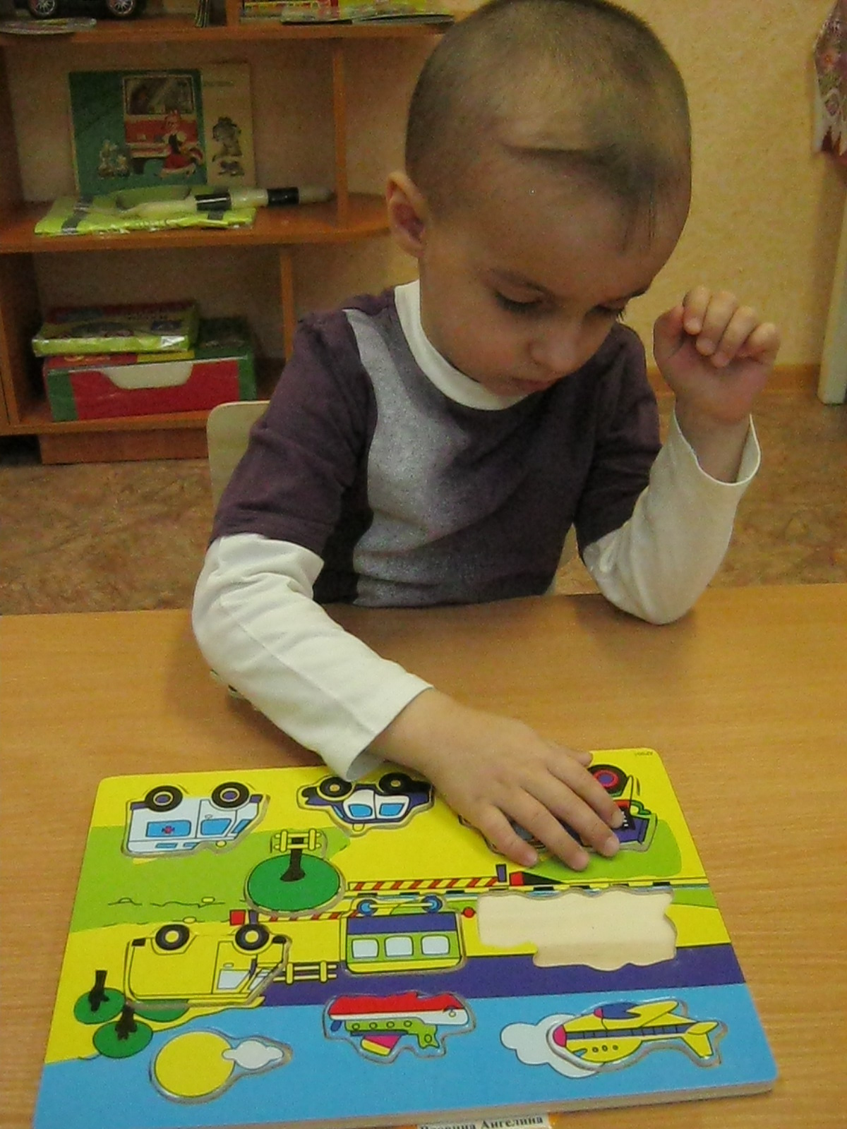
Эти критерии игры позволяют разделить их по типам и видам.
I. По объему используемого учебного материала:
*
тематическая игра – реализуется содержание одной изучаемой темы;
*
комплексная – содержание игры охватывает учебный материал двух или более тем.
II. По учебно-познавательным целям:
*
диагностическая – ее цель контроль усвоения знаний, умений, навыков;
*
обучающая – усвоение новых знаний на основе и актуализации ранее изученных;
*
развивающая – развитие личностных качеств ребенка (быстрота реакции, ориентировки на местности, внимательности и т.д.).
III. По виду познавательной и практической деятельности детей:
*
творческая – в процессе игры дети самостоятельно ищут пути решения дорожной ситуации;
*
алгоритмическая – задача детей заключается либо в выполнении, либо в выборе наиболее продуктивного алгоритма действий в условиях дорожного движения;
*
комбинированная – дети действуют по выбранному алгоритму, до определенного этапа, а далее самостоятельно завершают деятельность.
IV. По форме организации игры:
*
индивидуальная – каждый ребенок решает самостоятельно (или с воспитателем) определенную дорожную ситуацию;
*
групповая – дети разбиваются на две или несколько подгрупп; в этом составе проводится вся игра или ее часть;
*
фронтальная – все дети выступают в качестве исполнителей одной роли и стремятся к единой цели игры.
V. По предмету моделируемой ситуации:
*
межличностная – моделируемая ситуация взаимоотношений людей в условиях дорожного движения и ребенок играет в тесном контакте с другими людьми;
*
ролевая – ребенок, играя с макетом, тренажером, ставит себя в условия выполнения различных ролей (водитель, пешеход, светофор и т.д.).
Обучая ребенка Правилам дорожного движения, взрослый должен сам четко представлять, чему нужно учить, и как это сделать более эффективно. Он сам должен хорошо разбираться в дорожных ситуациях: нельзя научить хорошо, обучаясь вместе с ребенком. К сожалению, игры, выпускаемые по данной тематике различными производителями, далеко не однозначно описывают и изображают различные правила безопасного поведения на дороге. Поэтому, прежде чем начинать с помощью развивающих игр обучение ребенка, необходимо ознакомиться с содержанием игры и методическими рекомендациями по ее использованию.
От того как взрослые сумеют научить ребенка безопасному поведению на дороге и принятию правильного решения в данной конкретной ситуации порой зависит не только его здоровье, но и жизнь.
Данные методические разработки проведены с целью исследования целесообразности использования в дошкольных образовательных учреждениях игровых пособий по изучению Правил дорожного движения.
Любое игровое пособие должно содержать методические рекомендации по его использованию, описание самой игры, а также комментарии к дорожным ситуациям, используемым в данной игре. Воспитателю, проводящему занятия с помощью данного игрового пособия, должно быть абсолютно понятны ситуации, в которых могут оказаться дети во время игры.

